Základní škola a Mateřská škola Dobrá Voda u Českých Budějovic,
Na Vyhlídce 6, 373 16 Dobrá Voda u Českých Budějovic

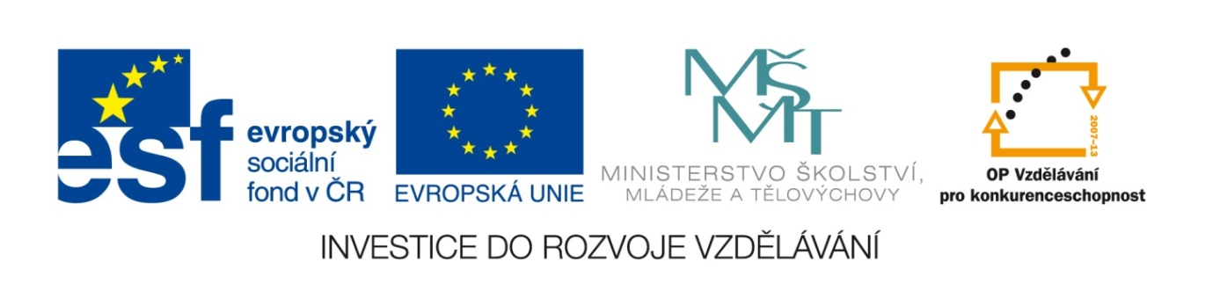

EU PENÍZE ŠKOLÁM
Zlepšení podmínek pro vzdělávání na základních školách Operačního programu
Vzdělávání pro konkurenceschopnost

Číslo a název klíčové aktivity: I/2 Inovace a zkvalitnění výuky směřující k rozvoji čtenářské a informační gramotnosti
Číslo DUM: VY_12_INOVACE_D.8.27
Jméno autora: Mgr. Markéta Šedivá
Datum (období) vytvoření DUM: 10. 3. 2013
Ročník: 8.
Vzdělávací oblast: II. fáze průmyslové revoluce
Vzdělávací obor: Dějepis
Klíčová slova: Doprava, elektřina, přírodní vědy, vynálezy z oblasti běžného života
Anotace: Pomůcka pro výklad a procvičování učiva, žáci doplňují, přiřazují a vybírají správnou odpověď. Úspěšnost si ověřují na interaktivní tabuli.
Druh učebního materiálu: Pracovní list
Očekávaný výstup: Žáci si osvojí základní přehled světových vynálezů a objevů za průmyslové revoluce

II. fáze průmyslové revoluce
1. Pokus se datovat II. fázi průmyslové revoluce a jakých států se dotýkala.

2. Doprava a spoje:
Dané pojmy k sobě správně přiřaď .

- automobil s dieslovým motorem F. Zeppelin
- telefon Carl Benz
- nafukovací pneumatika S. Morse
- automobil s benzinovým motorem A. G. Bell
- Morseova abeceda R. Diesel
- vzducholoď J. Dunlop

3. Žárovka, dynamo na výrobu elektřiny, mikrofon je spojen se jménem jakého vynálezce:
……………………………………………………………….

4. Přírodní vědy:
K daným vynálezům přiřaď jména objevitelů.
dynamit .………………………………………………
neviditelné paprsky X ……………………………………………….
4 krevní skupiny ……………………………………………….
periodická soustava prvků ……………………………………………….
teorie o původu a vývoji ………………………………………………
očkování proti vzteklině ………………………………………………
bacil tuberkulózy ……………………………………………….
užití narkózy ………………………………………………

5. Kdo jsem?
Jsem polského původu. ale většinu života jsem prožila ve Francii. Zabývala jsem se výzkumy v oblasti fyziky a chemie. Snažila jsem se zjistit příčiny radioaktivity. Objevila jsem chemické prvky polonium a radium. V roce 1903 mi byla udělena Nobelova cena za fyziku. Jako příčinu radioaktivity jsem označila rozpad atomových jader.
………………………………………………………………………………..

6. Z popletených písmenek se pokus složit pojmy tak, aby ti vznikly názvy vynálezů z běžného života.

R A G O N O F M
P Z I
Í Š I C T O R S J
R Ć A P A K
L Í N I P C E R P O
S A P Í C S R O T J
Á I D O R
Ć A V S V A Y
Ź L I E K Y T

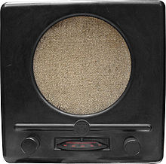Obr. č. 1 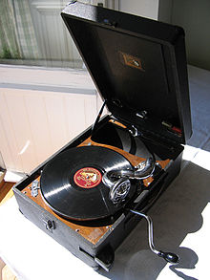 Obr.č. 2 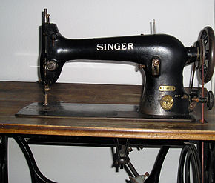 Obr.č.3

II. fáze průmyslové revoluce řešení
1. Pokus se datovat II. fázi průmyslové revoluce a jakých států se dotýkala.
2. polovina 19. stol. Anglie, Francie, Německo, USA

2. Doprava a spoje:
Dané pojmy k sobě správně přiřaď .

- automobil s dieslovým motorem F. Zeppelin
- telefon Carl Benz
- nafukovací pneumatika S. Morse
- automobil s benzinovým motorem A. G. Bell
- Morseova abeceda R. Diesel
- vzducholoď J. Dunlop

3. Žárovka, dynamo na výrobu elektřiny, mikrofon je spojen se jménem jakého vynálezce:
………Thomas Alva Edison……………………………………………………….

4. Přírodní vědy:
K daným vynálezům přiřaď jména objevitelů.
dynamit .…A.B. Nobel……………………………………………
neviditelné paprsky X …W. Rontgen………………………….
4 krevní skupiny …J. Janský………………………………………….
periodická soustava prvků …D. Mendělejev…………………………………………….
teorie o původu a vývoji …Ch. Darwin……………………………
očkování proti vzteklině …L. Pasteur…………………………
bacil tuberkulózy …R. Koch……………………………….
užití narkózy …W. Morton…………………………

5. Kdo jsem?
Jsem polského původu. ale většinu života jsem prožila ve Francii. Zabývala jsem se výzkumy v oblasti fyziky a chemie. Snažila jsem se zjistit příčiny radioaktivity. Objevila jsem chemické prvky polonium a radium. V roce 1903 mi byla udělena Nobelova cena za fyziku. Jako příčinu radioaktivity jsem označila rozpad atomových jader.
…………M. Curie - Sklodowska………………………..

6. Z popletených písmenek se pokus složit pojmy tak, aby ti vznikly názvy vynálezů z běžného života.

R A G O N O F M gramofon
P Z I zip
Í Š I C T O R S J šicí stroj
R Ć A P A K pračka
L Í N I P C E R P O plnicí pero
S A P Í C S R O T J psací stroj
Á I D O R rádio
Ć A V S V A Y vysavač
Ź L I E K Y T žiletky

Obr. č. 1 Obr.č. 2 Obr.č.3

Citace a zdroje:

Obr. č. 1
Soubor:Volksempfaenger 01 KMJ.jpg. Wikipedie [online]. 2005 [cit. 2013-03-10]. Dostupné z: http://cs.wikipedia.org/wiki/Soubor:Volksempfaenger_01_KMJ.jpg

Obr. č. 2

Soubor:Portable 78 rpm record player.jpg. Wikipedie [online]. 2005 [cit. 2013-03-10]. Dostupné z: http://cs.wikipedia.org/wiki/Soubor:Portable_78_rpm_record_player.jpg

Obr. č. 3

Soubor:Singer sewing machine detail1.jpg. Wikipedie [online]. 2006 [cit. 2013-03-10]. Dostupné z: http://cs.wikipedia.org/wiki/Soubor:Singer_sewing_machine_detail1.jpg

Datum: 10.3. 2013 Autor: Mgr. Markéta Šedivá

